**­­­糖尿病相关数据图示分析**

——郭远昭

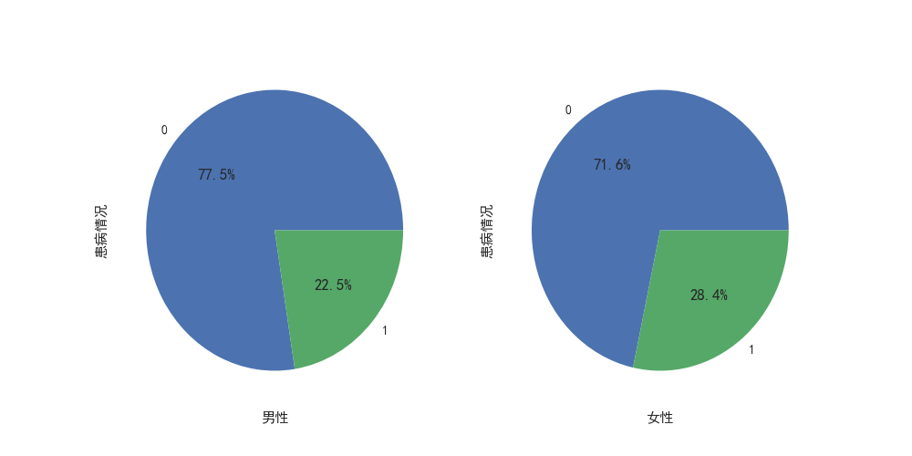

**从患病人群的性别角度分析：**

分析数据可作出以上饼状图，由图可以得知：本数据患病群体中，女士占比高于男士占比。

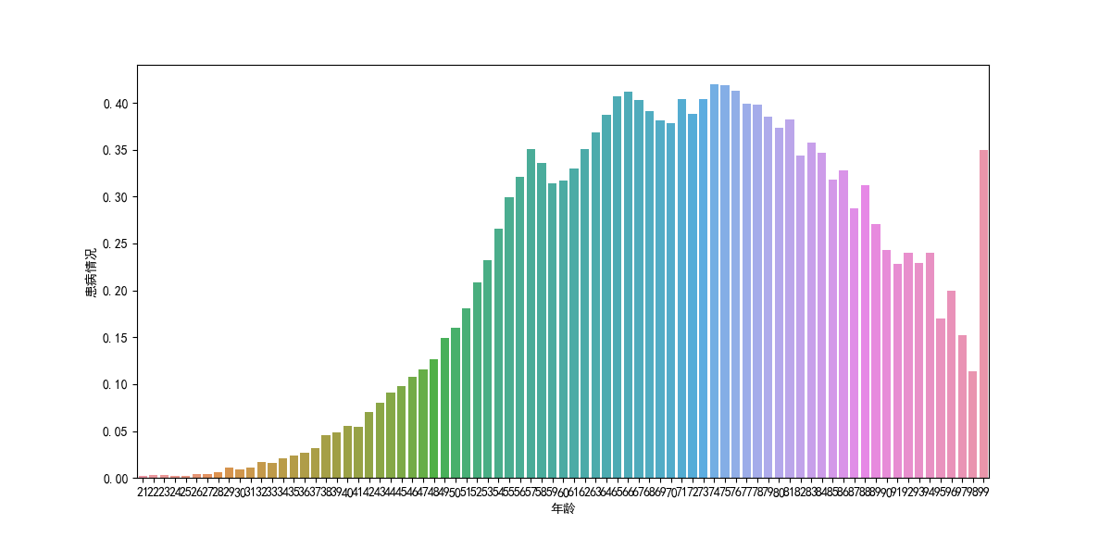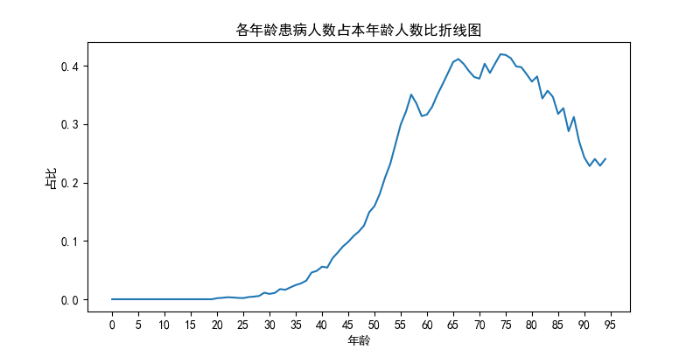

**从患病人群的年龄角度分析：**

分析数据可作出以上直方图及折线图，由图可以得知：随着年龄的增长，患病人数逐步增高后又降低，中年时期为糖尿病高发期。

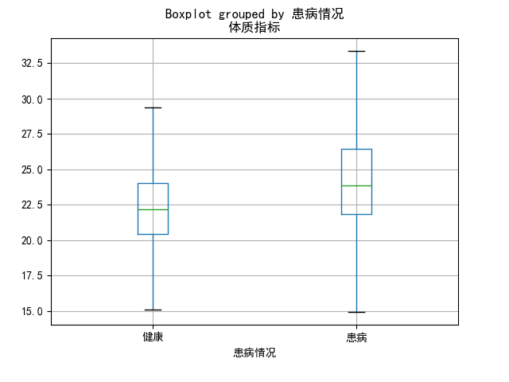

**从健康人群及患病人群的体质指标角度分析：**

分析数据可作出以上箱型图，由图可以得知：患病人群的中位数值比健康人群的中位数值高，并且体质指标的跨度较大，拥有不健康的体质指标的人患糖尿病的风险更大。

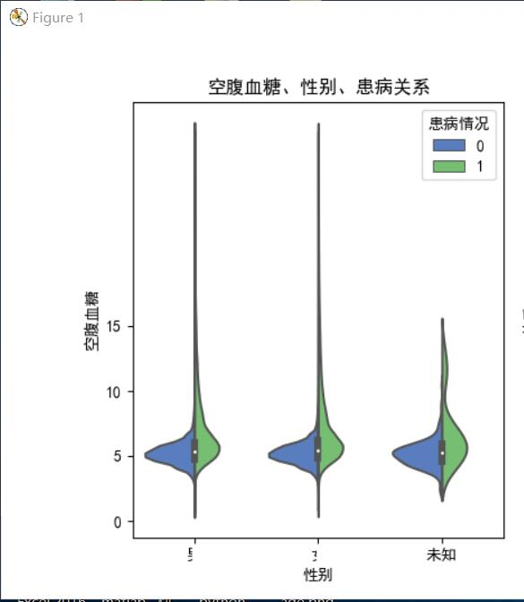

**从患病人群及健康人群的空腹血糖、性别角度分析：**

分析数据可作出以上小提琴图，由图可以得知： 由性别引发的空腹血糖差异不大，患病人群的空腹血糖高于健康人群。

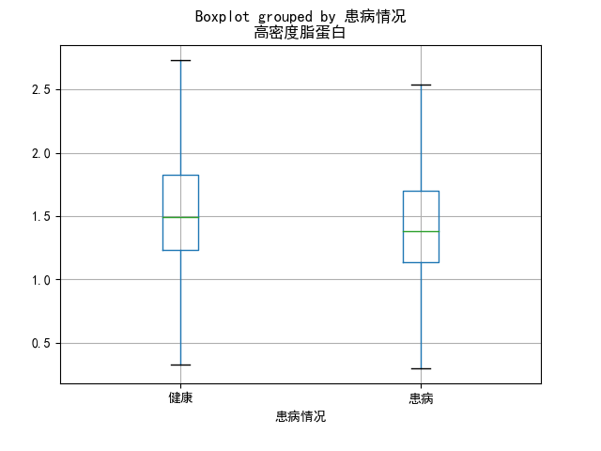

**高密度脂蛋白：**患病人群的高密度脂蛋白低于健康人群。

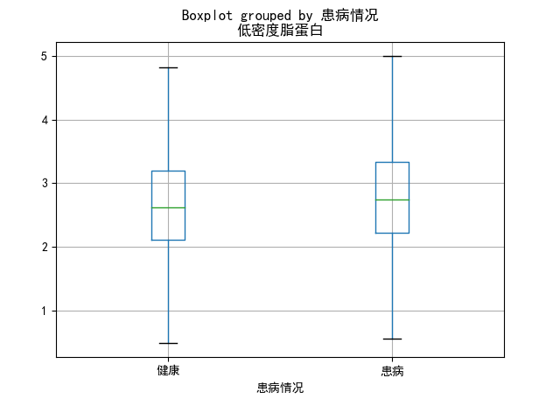

**低密度脂蛋白：**患病人群的低密度脂蛋白高于健康人群。

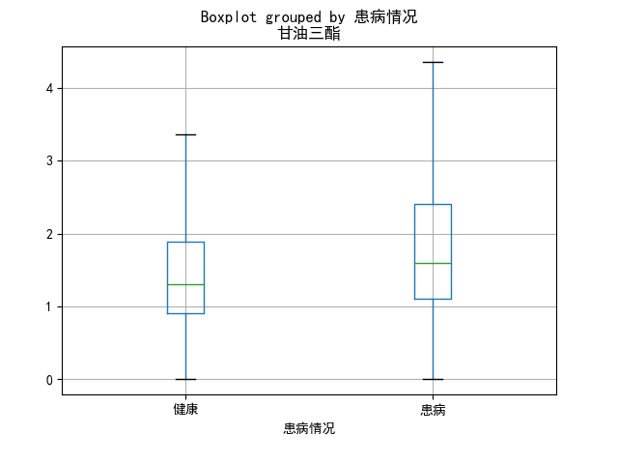

**甘油三酯：**患病人群的甘油三酯高于健康人群。

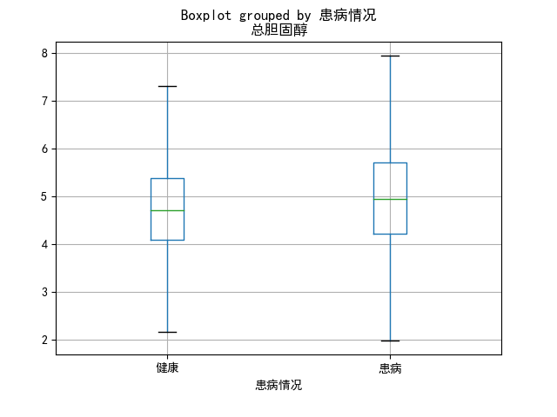

**总胆固醇：**患病人群的总胆固醇高于健康人群。